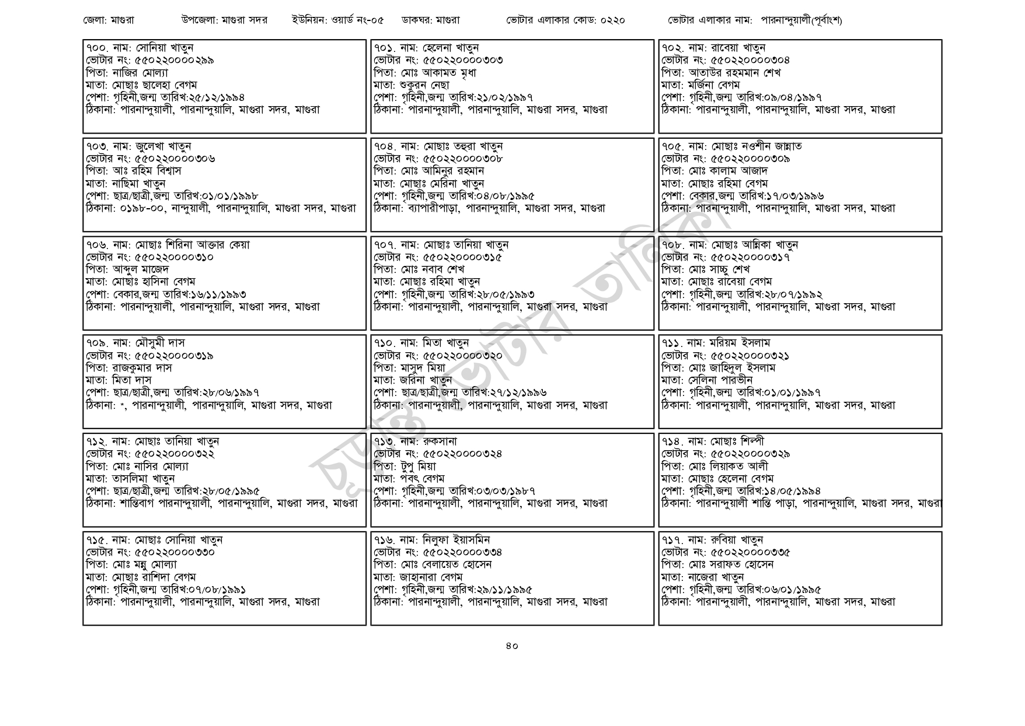
জেলা: মাগুরা
উপজেলা: মাগুরা সদর
ইউনিয়ন: ওয়ার্ড নং-০৫
ডাকঘর: মাগুরা
| ৭০০. নাম: সোনিয়া খাতুন
[ভোটার নং: ৫৫০220000২৯৯
পিতা: নাজির মোল্যা
মাতা: মোছাঃ ছালেহা বেগম
পেশা: গৃহিনী,জন্ম তারিখ: ২৫/১২/১৯৯৪
ঠিকানা: পারনান্দুয়ালী, পারনান্দুয়ালি, মাগুরা সদর, মাগুরা
৭০৩. নাম: জুলেখা খাতুন
[ভোটার নং: ৫৫০220000306
পিতা: আঃ রহিম বিশ্বাস
মাতা: নাছিমা খাতুন
পেশা: ছাত্র/ছাত্রী, জন্ম তারিখ:০১/০১/১৯৯৮
ঠিকানা : ০১৯৮-০০, নান্দুয়ালী, পারনান্দুয়ালি, মাগুরা সদর, মাগুরা
৭০৬. নাম: মোছাঃ শিরিনা আক্তার কেয়া
[ভোটার নং: ৫৫০220000৩১০
পিতা: আব্দুল মাজেদ
মাতা: মোছাঃ হাসিনা বেগম
পেশা: বেকার,জন্ম তারিখ: ১৬/১১/১৯৯৩
ঠিকানা: পারনান্দুয়ালী, পারনান্দুয়ালি, মাগুরা সদর, মাগুরা
৭০৯. নাম: মৌসুমী দাস
[ভোটার নং: ৫৫0220000319
পিতা: রাজকুমার দাস
মাতা: মিতা দাস
পেশা: ছাত্র/ছাত্রী,জন্ম তারিখ: ২৮/০৬/১৯৯৭
ঠিকানা: ", পারনান্দুয়ালী, পারনান্দুয়ালি, মাগুরা সদর, মাগুরা
৭১২. নাম: মোছাঃ তানিয়া খাতুন
ভোটার নং: ৫৫০220000322
পিতা: মোঃ নাসির মোল্যা
মাতা: তাসলিমা খাতুন
পেশা: ছাত্র/ছাত্রী,জন্ম তারিখ:২৮/০৫/১৯৯৫
ঠিকানা: শান্তিবাগ পারনান্দুয়ালী, পারনান্দুয়ালি, মাগুরা সদর, মাগুরা
৭১৫. নাম: মোছাঃ সোনিয়া খাতুন
[ভোটার নং: ৫৫0220000330
পিতা: মোঃ মন্নু মোল্যা
মাতা: মোছাঃ রাশিদা বেগম
পেশা: গৃহিনী,জন্ম তারিখ: ০৭/০৮/১৯৯১
ঠিকানা: পারনান্দুয়ালী, পারনান্দুয়ালি, মাগুরা সদর, মাগুরা
| ৭০১. নাম: হেলেনা খাতুন [ভোটার নং: ৫৫০220000303 পিতা: মোঃ আকামত মৃধা মাতা: শুকুরন নেছা
ভোটার এলাকার কোড: ০২২০
পেশা: গৃহিনী,জন্ম তারিখ: ২১/০২/১৯৯৭
ঠিকানা: পারনান্দুয়ালী, পারনান্দুয়ালি, মাগুরা সদর, মাগুরা
৭০৪. নাম: মোছাঃ তহুরা খাতুন [ভোটার নং: ৫৫0220000৩০৮ পিতা: মোঃ আমিনুর রহমান মাতা: মোছাঃ মেরিনা খাতুন
পেশা: গৃহিনী,জন্ম তারিখ:০৪/০৮/১৯৯৫
ঠিকানা: ব্যাপারীপাড়া, পারনান্দুয়ালি, মাগুরা সদর, মাগুরা
|৭০৭. নাম: মোছাঃ তানিয়া খাতুন [ভোটার নং: ৫৫0220000315 পিতা: মোঃ নবাব শেখ
মাতা: মোছাঃ রহিমা খাতুন
পেশা: গৃহিনী,জন্ম তারিখ:২৮/০৫/১৯৯৩
ঠিকানা: পারনান্দুয়ালী, পারনান্দুয়ালি, মাগুরা সদর, মাগুরা
|৭১০. নাম: মিতা খাতুন
[ভোটার নং: ৫৫০220000 পিতা: মাসুদ মিয়া
মাতা: জরিনা খাতুন
পেশা: ছাত্র/ছাত্রী,জন্ম তারিখ:২৭/১২/১৯৯৬
ঠিকানা: পারনান্দুয়ালী, পারনান্দুয়ালি, মাগুরা সদর, মাগুরা
৭১৩. নাম: রুকসানা
ভোটার নং: ৫৫০220000324 পিতা: টুপু মিয়া
মাতা: পবৎ বেগম
পেশা: গৃহিনী,জন্ম তারিখ:০৩/০৩/১৯৮৭
ঠিকানা: পারনান্দুয়ালী, পারনান্দুয়ালি, মাগুরা সদর, মাগুরা
৭১৬. নাম: নিলুফা ইয়াসমিন [ভোটার নং: ৫৫0220000334 পিতা: মোঃ বেলায়েত হোসেন মাতা: জাহানারা বেগম
পেশা: গৃহিনী,জন্ম তারিখ:২৯/১১/১৯৯৫
ঠিকানা: পারনান্দুয়ালী, পারনান্দুয়ালি, মাগুরা সদর, মাগুরা
ভোটার এলাকার নাম: পারনান্দুয়ালী(পূর্বাংশ)
৭০২. নাম: রাবেয়া খাতুন
ভোটার নং: ৫৫০220000304 পিতা: আতাউর রহমমান শেখ মাতা: মর্জিনা বেগম
পেশা: গৃহিনী,জন্ম তারিখ: ০৯/০৪/১৯৯৭
ঠিকানা: পারনান্দুয়ালী, পারনান্দুয়ালি, মাগুরা সদর, মাগুরা
৭০৫. নাম: মোছাঃ নওশীন জান্নাত
ভোটার নং: ৫৫0220000৩০৯ পিতা: মোঃ কালাম আজাদ
মাতা: মোছাঃ রহিমা বেগম
পেশা: বেকার,জন্ম তারিখ: ১৭/০৩/১৯৯৬
ঠিকানা: পারনান্দুয়ালী, পারনান্দুয়ালি, মাগুরা সদর, মাগুরা
৭০৮. নাম: মোছাঃ আন্নিকা খাতুন [ভোটার নং: ৫৫০২২০০০০৩১৭ পিতা: মোঃ সাচ্চু শেখ
মাতা: মোছাঃ রাবেয়া বেগম
পেশা: গৃহিনী,জন্ম তারিখ:২৮/০৭/১৯৯২
ঠিকানা: পারনান্দুয়ালী, পারনান্দুয়ালি, মাগুরা সদর, মাগুরা
৭১১. নাম: মরিয়ম ইসলাম ভোটার নং: ৫৫০220000321 পিতা: মোঃ জাহিদুল ইসলাম মাতা: সেলিনা পারভীন
পেশা: গৃহিনী,জন্ম তারিখ:০১/০১/১৯৯৭
ঠিকানা: পারনান্দুয়ালী, পারনান্দুয়ালি, মাগুরা সদর, মাগুরা
| ৭১৪ নাম: মোছাঃ শিল্পী
ভোটার নং: ৫৫০220000329 পিতা: মোঃ লিয়াকত আলী
মাতা: মোছাঃ হেলেনা বেগম
পেশা: গৃহিনী,জন্ম তারিখ:১৪/০৫/১৯৯৪
ঠিকানা: পারনান্দুয়ালী শান্তি পাড়া, পারনান্দুয়ালি, মাগুরা সদর, মাগুরা
৭১৭. নাম: রুবিয়া খাতুন
ভোটার নং: ৫৫০২২০০০০৩৩৫
পিতা: মোঃ সরাফত হোসেন
মাতা: নাজেরা খাতুন
পেশা: গৃহিনী,জন্ম তারিখ:০৬/০১/১৯৯৫
ঠিকানা: পারনান্দুয়ালী, পারনান্দুয়ালি, মাগুরা সদর, মাগুরা
80

